Информация к проекту решения по заявлению:
1.16. ООО «ТОРГОВЫЙ ЦЕНТР ХИЛОКСКИЙ»
Земельный участок:
адрес: Новосибирская область, г Новосибирск, Ленинский р-н, ул Хилокская;
кадастровый номер. 54:35:063645:130;
площадь- 2983 кв.м.;

Планшет № 9699
Зонирование: Подзона специализированной малоэтажной общественной застройки (ОД-4.1)
Запрос: «хранение автотранспорта (2.7.1) – гаражи, пристроенные гаражи, в том числе подземные, предназначенные для хранения автотранспорта, в том числе с разделением на машино-места (за исключением гаражей, размещение которых предусмотрено содержанием видов разрешенного использования «размещение гаражей для собственных нужд (2.7.2)», «служебные гаражи (4.9)»)
Планируется: использование земельного участка под стоянку спецтехники

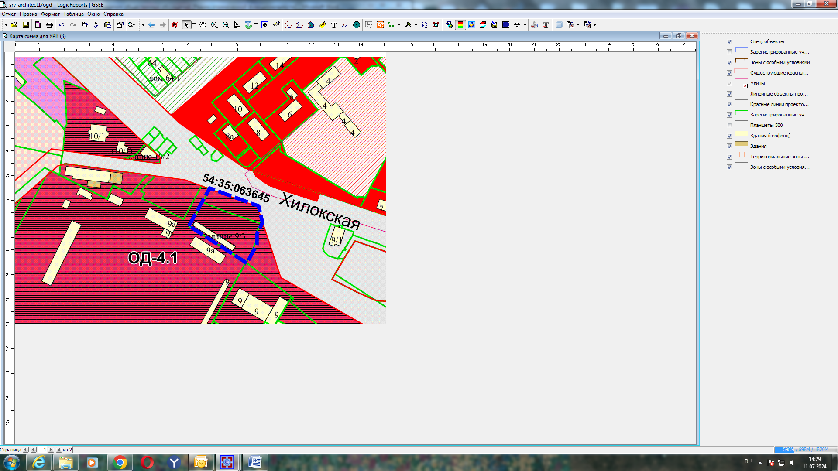
Приложения к заявлению:

